人机界面

* 人机传递信息的媒介
  + 手柄、屏幕、音响及其软件
  + 着重于设备

人机交互

* 人机通信方式和实现技术
  + 着重于人机通信技术

HCI

* 研究人类使用的交互式计算机系统

广义人机界面

* 人机系统（人、机器、环境）信息交流的渠道
* 电视、大型机械……都是人机系统
* 人机系统意义
  + 代替人类劳动（要求安全）
  + 扩展人的能力
  + 幸福感发生器
  + 扩展人的智能（帮人类计算和决策）
* 广义人机界面工作模式
  + 人 机 界 面 
    旨 息 接 
    的 决 
    控 制 
    输 出 
    输 出 
    输 入 
    显 示 器 
    机 器 本 体 
    控 制 器 
    人 机 界 面 工 作 模 式 

狭义人机界面

* 人与计算机系统的信息交流渠道
* 人机交互方式
* 眼 神 
  囲 像 
  表 情 
  空 同 位 置 
  ー ロ 日 
  体 温 
  身 体 作 

研究关键问题

* 保证人机之间信息的通畅
  + 显示与控制

小组讨论

* 交流不畅/造成误解
* 需 求 分 析 一 思 维 小 训 练 
  课 堂 小 组 讨 论 
  · 现 代 计 算 机 长 随 用 户 ， 在 提 供 了 方 便 的 功 能 和 娱 乐 的 同 时 ， 也 已 经 开 始 损 害 人 的 健 康 ， 
  比 如 视 力 、 记 忆 力 、 肌 体 抵 抗 力 等 。 分 析 一 下 造 成 健 康 损 害 的 具 体 原 因 ， 是 否 能 找 
  到 一 种 方 式 解 决 计 算 机 又 受 喜 爱 又 被 排 斥 的 矛 盾 呢 ？ 
  · 思 路 提 示 ． 可 以 把 范 围 缩 小 ， 比 如 就 针 对 少 年 丿 L 童 人 群 。 
  先 找 问 题 ， 再 找 办 法 ， 最 好 找 到 资 料 支 持 你 们 的 观 点 
  可 能 有 各 种 思 路 ， 不 仅 仅 是 控 制 使 用 时 长 这 一 条 路 

计算机作用

* 服务于人
  + 模拟，帮助人与人交流，互动：与人交流

HCI目标

* 满足用户不断变化的需求
* 分析用户需求，参考并设计
  + 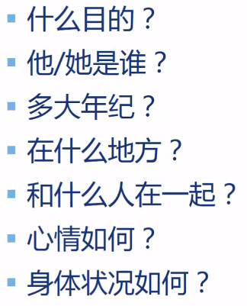
* 设计时保证SeeeU目标
  + 安全、有效、高效、愉悦感、高可用
* 设计原则
  + 源于需求、应对必然需求和偶然需求

案例分析

* 分析涉及到的各个人群

思考：

人机系统中人出错怎么办？机器出错了呢？

应该考虑到人出错的情况，容忍人做出错误的行为或者使用户根本无法输入错误的数据。机器出错应该及时修复，或者使用另一段程序来自动进行重启，保证用户体验。

问题：下一代人机交互方式会是什么样的？

1、主动式多模态交互。多模态就是将多种感官融合，即通过文字、语音、视觉、动作、环境等多种方式进行交互。打破了传统PC的键盘输入和手机的触摸式交互方式。我认为这种交互方式能够极大地提高交互过程中的沉浸体验，提高人接受信息的维度，让人机交互更高校方便。

2、脑机交互。随着脑科学的快速发展，我们也许能够完全理解大脑的工作原理，并设计出一种脑机接口，让人能够直接通过意念控制计算机。